DYNOMYCO™ es el resultado de 25 años de investigación científica en el Centro Volcani (organización de investigación agrícola) de Israel. DYNOMYCO™ fue diseñado y formulado por un equipo de biólogos, agrónomos y científicos de suelos y plantas para ayudar a los cultivadores de cannabis medicinal a lograr el máximo potencial de sus plantas. Los cultivadores de cannabis que usan DYNOMYCO™ obtienen mayores rendimientos, mayores niveles de cannabinoides y mayor contenido de terpenos. Las plantas tratadas con DYNOMYCO™ desarrollan un sistema de raíces más extenso y, por lo tanto, pueden aprovechar al máximo los medios de cultivo.

DYNOMYCO™ contiene 900 propágulos por gramo de dos hongos endomicorrícicos, *Glomus intraradices* y *Glomus mosseae*. La combinación de estas dos especies es el resultado de extensos bioensayos que exploraron los efectos de numerosos conjuntos de genética fúngica en diversos cultivares de cannabis. DYNOMYCO™ ha sido probado en instalaciones de cultivo de cannabis medicinal y recreativo en EE.UU. e Israel. Al agregar DYNOMYCO™ a los medios de cultivo, se observó un aumento del rendimiento del 10-45% en comparación con las plantas no tratadas.

Los siguientes son algunos de los beneficios que los cultivadores han experimentado al usar DYNOMYCO™:

* Aceleración del crecimiento de las plantas y del tiempo de cosecha
* Mejora de la absorción de nutrientes
* Aumento de los niveles de cannabinoides y terpenos
* Aumento del rendimiento de los cultivos
* Reducción de fertilizantes
* Mayor producción de aceite
* Adecuado para su uso en diversos medios de cultivo (tierra, coco, lana de roca)
* Aplicación fácil: al comienzo del ciclo de crecimiento y después del trasplante
* Apto para uso con fertilizantes sintéticos y orgánicos
* Tolerancia de la planta a niveles de pH subóptimos
* Resistencia de la planta al estrés
* Tolerancia de las plantas a la salinidad

(*Encabezado del gráfic*o): DYNOMYCO aumenta el rendimiento del cannabis

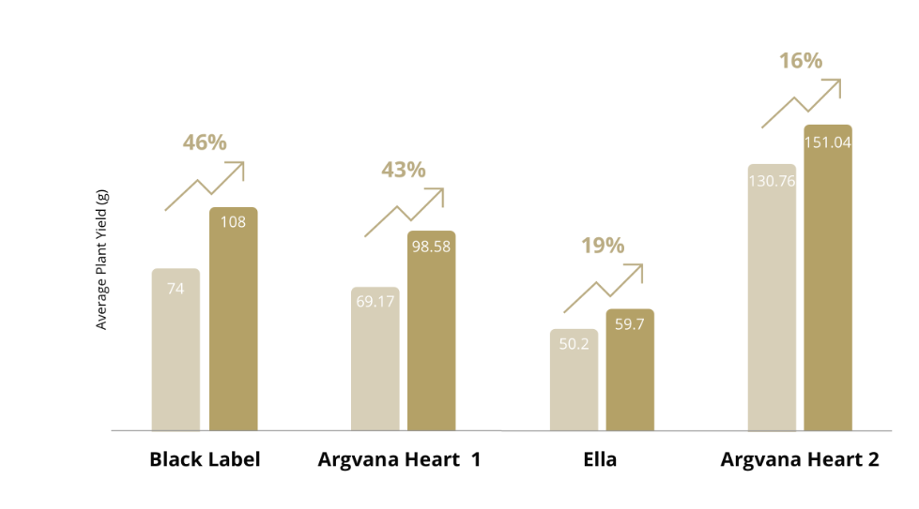

**DYNOMYCO™s**

DYNOMYCO está disponible en los siguientes tamaños para el cultivador doméstico o a gran escala:

100 gramos - trata hasta 20 plantas

750 gramos - trata hasta 150 plantas

20 kg - trata hasta 4.000 plantas

**Instrucciones de aplicación de DYNOMYCO™**

DYNOMYCO™ debe ser aplicado como mejora del suelo.

1. Mezcle totalmente DYNOMYCO™ en el suelo hasta que se extienda uniformemente.
2. Después del trasplante, aplique DYNOMYCO™ y extiéndalo en el fondo y los lados del hoyo de plantación.

|  |  |  |
| --- | --- | --- |
|  | TAMAÑO DEL RECIPIENTE | TASA DE APLICACIÓN |
| Semillas, clones o plántulas | 0.5 l | 1 cucharadita (5 g) |
| 1 l | 2 cucharaditas (10 g) |
| 6 l | ¼ taza (52 g) |
|  |  |  |
| Transplante | 4 l | 1 cucharadita (5 g) |
| 11 l | 1 cucharada (13 g) |
| 28 l | 2 cucharadas (26 g) |

¿Tiene alguna pregunta o pedido, o le gustaría probar el producto?

Envíenos un correo electrónico a info@dynomyco.com, o complete el siguiente formulario y nos pondremos en contacto a la brevedad:

Apellido

Nombre

Teléfono

E-mail

Contenido del mensaje

Enviar pedido